
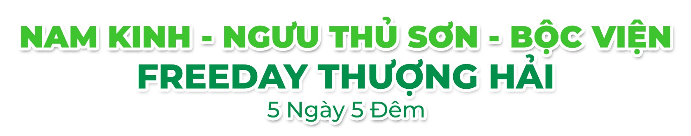
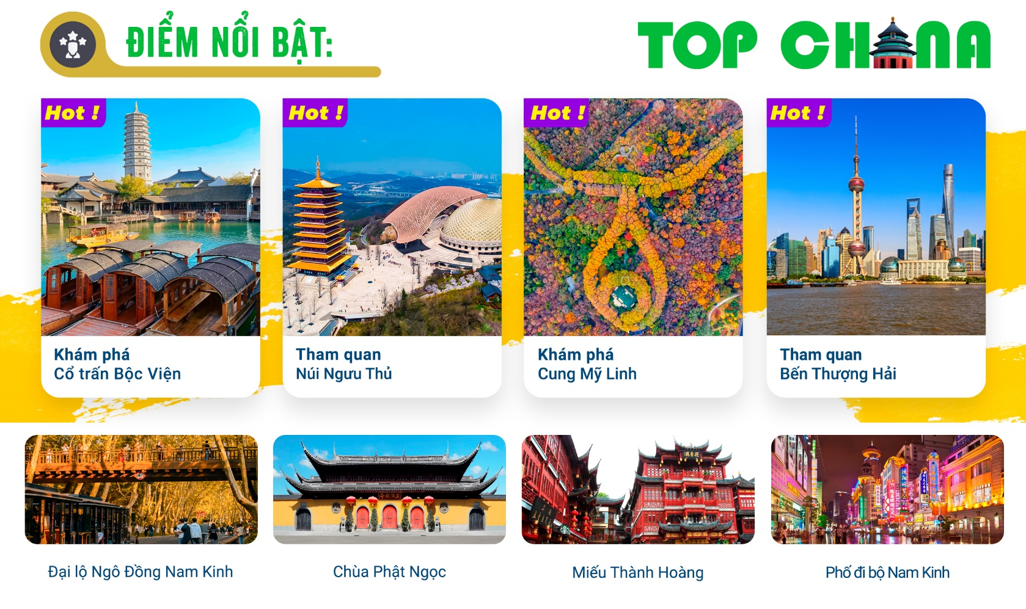
- CHƯƠNG TRÌNH NOSHOP
- Visa Trung Quốc cực kỳ đơn giản chỉ Hộ chiếu scan và hình.
- Chương trình hấp dẫn với khách sạn 4* - 5* địa phương.
NGÀY 1: | TP.HCM – NAM KINH (Ăn 2 bữa)
- Trưởng đoàn đón Quý khách tại sân bay Tân Sơn Nhất để làm thủ tục checkin đáp chuyến bay MU2840 SGN - NKG 06:20 – 11:30 đi Nam Kinh.
- Đến Nam Kinh, đoàn làm thủ tục nhập cảnh. Đoàn đi chuyển đến nhà hàng dùng cơm trưa.
- Sau đó, đoàn di chuyển đi tham quan Cung Mỹ Linh, đây là hành cung được Tưởng Giới Thạch xây cho Tống Mỹ Linh. Công trình mang kiến trúc mái ngói xanh tường trắng, thanh nhã và trang trọng, xung quanh là rừng cây cổ thụ. Con đường “Ngô đồng” bốn mùa đều đẹp, đặc biệt nhìn từ trên cao giống hình trái tim nên còn được gọi là “thánh địa tình yêu”, là điểm tham quan mang đậm nét văn hóa lịch sử của Nam Kinh.
- Đoàn tiếp tục tham quan và chụp ảnh tại Đại lộ Ngô Đồng Nam Kinh là con đường nổi tiếng với hàng cây ngô đồng Pháp rợp bóng. Mùa hè xanh mát, mùa thu vàng rực, khung cảnh lãng mạn nên thơ. Đây là nơi lý tưởng để du khách dạo bộ và chụp ảnh khi đến Nam Kinh.
- Sau đó đoàn di chuyển đến Phố cổ Phu Tử Miếu Tần Hoài là khu phố văn hóa – lịch sử tiêu biểu nhất của Nam Kinh, lấy miếu Khổng Tử làm trung tâm và xây dựng dọc theo sông Tần Hoài. Hai bên phố có nhiều công trình kiến trúc mang phong cách Minh – Thanh, quán ăn đặc sản và cửa hàng thủ công mỹ nghệ. Ban ngày nhộn nhịp, ban đêm rực rỡ ánh đèn. Đây là nơi du khách vừa có thể trải nghiệm đời sống phố thị Nam Kinh, vừa cảm nhận nét đẹp lịch sử và văn hóa ven sông Tần Hoài.
- Đoàn dùng cơm tối, sau đó về khách sạn nhận phòng nghỉ ngơi. Nghỉ đêm tại Nam Kinh.
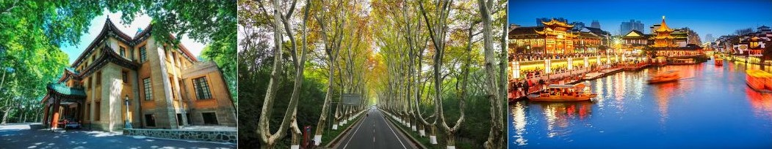
NGÀY 2: | NAM KINH – CỔ TRẤN BỘC VIỆN (Ăn 3 Bữa)
- Quý khách ăn sáng tại khách sạn, làm thủ tục trả phòng. Đoàn di chuyển tham quan Núi Ngưu Thủ, là danh sơn nổi tiếng kết hợp hài hoà giữa cảnh quan thiên nhiên và văn hóa Phật giáo. Đỉnh núi có hai ngọn song song, trông như sừng trâu nên được gọi là “Ngưu Thủ”. Từ thời Nam triều, nơi đây đã là thánh địa Phật giáo, nhiều cao tăng từng dừng chân hoằng pháp. Công trình nổi bật nhất là Phật Đỉnh Cung, với kiến trúc nguy nga, bên trong có nghệ thuật hang động, điêu khắc Phật giáo và lưu giữ xá lợi đỉnh đầu của Đức Phật – một thánh vật vô giá. Ngoài giá trị tôn giáo, Ngưu Thủ Sơn còn có cảnh sắc bốn mùa đặc biệt: xuân hoa nở rực rỡ, hè xanh mát, thu lá đỏ vàng, đông thanh tĩnh trang nghiêm. (bao gồm xe điện)
- Đoàn dùng cơm trưa, sau đó di chuyển đến cổ trấn Bộc Viện.
- Đoàn đến và tham quan cổ trấn Bộc Viện, một cổ trấn sông nước yên bình và lãng mạn, nằm tại thành phố Đồng Hương, tỉnh Chiết Giang, Trung Quốc. Được mệnh danh là "viên ngọc ẩn mình" giữa vùng Giang Nam, Bộc Viện mang trong mình nét cổ kính đặc trưng với những cây cầu đá, các con phố lát đá và những ngôi nhà cổ kính soi bóng bên dòng kênh hiền hoà. Khách du lịch đến Bộc Viện có thể tản bộ trên phố cổ, ngồi thuyền ngắm cảnh, khám phá nét văn hóa truyền thống và thưởng thức ẩm thực địa phương trong không gian đầy thơ mộng (không bao gồm chi phí dạo thuyền)
- Đoàn dùng cơm tối, sau đó nhận phòng nghỉ ngơi, nghỉ đêm tại cổ trấn Bộc Viện
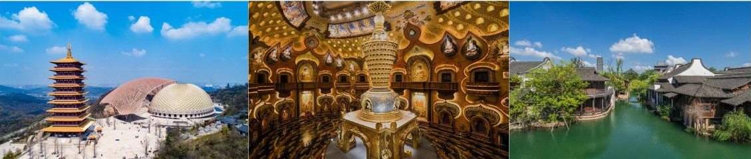
NGÀY 3: | CỔ TRẤN BỘC VIỆN – THƯỢNG HẢI ( Ăn 3 Bữa)
- Sau bữa sáng, làm thủ tục trả phòng. Đoàn di chuyển về Thượng Hải.
- Đến Thượng Hải, đoàn tham quan Chùa Phật Ngọc – tự viện phật giáo nổi tiếng của Trung Quốc – Nằm trên đường Giang Ninh phía Tây thành phố Thượng Hải, chùa Phật Ngọc là một trong những tự viện Phật giáo nổi tiếng của Trung Quốc nói riêng và Châu Á nói chung.
- Sau bữa trưa, đoàn tiếp tục tham quan “Hành lang đi bộ trên không” Lục Gia Chủy.
- Sau đó đi tham quan phố đi bộ Nam Kinh, nằm ngay trung tâm của thành phố Thượng Hải, được người dân nơi đây tự hào gọi là “Trung Hoa đệ nhất lộ”. Tồn tại hơn 100 năm, khu phố này giờ đây đã trở thành khu giao thương, mua bán, giải trí sầm uất bậc nhất tại Thượng Hải.
- Quý khách có thể đăng ký tham quan trải nghiệm dạo thuyền và ngắm cảnh đêm Thượng Hải trên sông Hoàng Phố (chi phí tự túc)
- Sau khi ăn tối, đoàn về khách sạn nhận phòng nghỉ ngơi. Nghỉ đêm tại Thượng Hải.
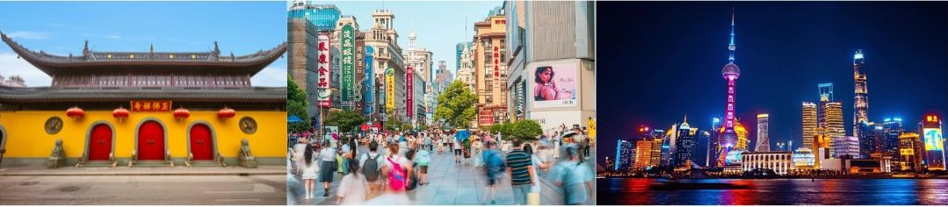
NGÀY 4: | THƯỢNG HẢI (Ăn sáng)
- Dùng bữa sáng tại khách sạn, Quý khách có thể tự do tham quan mua sắm, hoặc đăng ký tham gia 1 trong 2 chương trình như: (Chi phí tự túc)
      - Công viên giải trí Disneyland Thượng Hải (Giá tham khảo: 3.000.000VNĐ) Tại đây Quý khách có thể tham gia những trò chơi độc đáo hiện đại không giới hạn trong công viên cùng những chương trình biểu diễn hoành tráng rực rỡ như: Festival of the Lion King, The Golden Mickey, Diễu hành các nhân vật Disneyland, khu Main Street với hàng ngàn món quà lưu niệm độc đáo,… tham gia các trò chơi cảm giác mạnh hoặc xem phim 4D. Quý khách được tham gia khu trò chơi Toy Story Land – lấy cảm hứng từ series ba phần của “bom tấn” “Câu Chuyện Đồ Chơi”- bộ phim hoạt hình có doanh thu cao nhất mọi thời đại của nước Mỹ. Tối Quý khách thưởng thức màn bắn pháo hoa vô cùng độc đáo ở Lâu đài Người đẹp ngủ trong rừng. (tự túc bữa ăn trong công viên). Quý khách có nhu cầu tham quan vui lòng đăng ký trước 7 ngày khởi hành.
      - Tham quan mua sắm tại trung tâm, tham gia ngồi xe buýt 2 tầng (Giá tham khảo: 350.000VNĐ/ người) dạo quanh thành phố. Tham quan đường hầm Thượng hải (Giá tham khảo 300.000VNĐ/ 1 lượt/ người, 400.000 VNĐ/ 2 lượt/ người)
- Nghỉ đêm tại Thượng Hải.

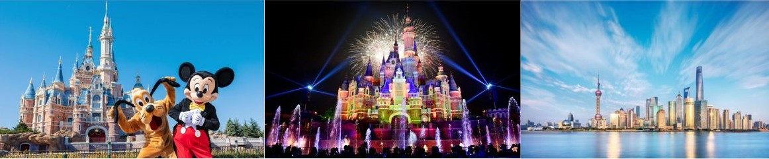
NGÀY 5: | THƯỢNG HẢI - TP.HCM (Ăn 3 bữa)
- Quý khách ăn sáng tại khách sạn, làm thủ tục trả phòng.
- Sau đó di chuyển tham quan bến Thượng Hải - Nằm bên dòng Hoàng Phố êm đềm, Thượng Hải mang vẻ đẹp nửa hiện đại nửa cổ kính của những công trình kiến trúc. Đến với thành phố Thượng Hải sầm uất người ta không thể không nhắc đến Bến Thượng Hải bởi sức hấp dẫn của nó đối với mỗi du khách khi có dịp đặt chân đến. Ngắm tháp truyền hình Minh Châu Phương Đông– một tháp truyền hình cao nhất Châu Á và đứng thứ ba trên thế giới.
- Quý khách tiếp tục tham quan, phố đi bộ Miếu Thành Hoàng là khu phố cổ nổi tiếng, mang đậm nét văn hóa truyền thống Thượng Hải. Tại đây, du khách có thể tham quan kiến trúc cổ kính Trung Hoa, dạo mua sắm các sản phẩm thủ công mỹ nghệ và thưởng thức đặc sản địa phương như tiểu long bao, bánh cua hấp hay kẹo hồ lô.
- Sau bữa trưa, đoàn tiếp tục đi tham quan và check-in địa điểm đang hot Starbucks Reserve Roastery Thượng Hải - cửa hàng Starbucks lớn nhất Thượng Hải, The Louis – flagship store đầu tiên của thương hiệu Louis Vuitton tại Thượng Hải với thiết kế như một con tàu hơi nước khổng lồ.
- Quý khách tham quan Tân Thiên Địa Thượng Hải nằm gần đường Hoài Hải, trung tâm thành phố, được cải tạo từ các công trình kiến trúc Thạch Khố Môn cổ của Thượng Hải. Nơi đây kết hợp hài hòa giữa nét truyền thống và hiện đại, vừa giữ được phong cách lịch sử độc đáo, vừa tập trung nhiều nhà hàng, quán cà phê, quán bar và cửa hàng thời trang. Đây là điểm đến nổi tiếng để du khách mua sắm, thư giãn và cảm nhận nhịp sống hiện đại của Thượng Hải.
- Đoàn dùng bữa tối, sau đó đoàn di chuyển ra sân bay làm thủ tục đáp chuyến bay MU281 PVG – SGN 21:50 -01:10+1 về TPHCM.
- Đến TPHCM, HDV chia tay đoàn. Hẹn gặp lại quý khách.
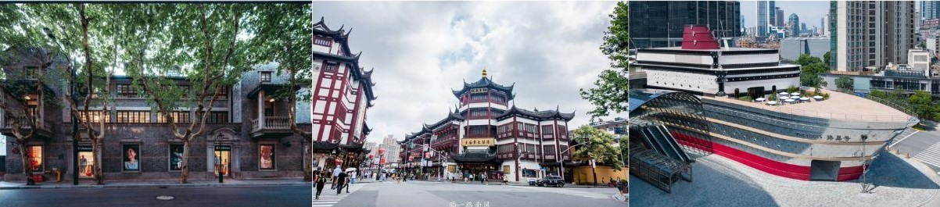
** Chú ý : Thứ tự chương trình có thể thay đổi theo sự sắp xếp của Hướng Dẫn Viên để phù hợp với tình hình thực tế nhưng vẫn đảm bảo đầy đủ các điểm tham quan đã nêu trong chương trình
NGÀY  KHỞI HÀNH | CHUYẾN BAY | GIÁ KHÁCH LẺ GHÉP ĐOÀN (VNĐ)
NGÀY  KHỞI HÀNH | CHUYẾN BAY | NGƯỜI LỚN | TRẺ EM  (Từ 2 - dưới 11T) | EM BÉ  (Dưới 2T)
NGÀY  KHỞI HÀNH | CHUYẾN BAY | NGƯỜI LỚN | Ngủ chung giường với Cha Mẹ
07/03/2026  14/03/2026  21/03/2026  28/03/2026 | MU2840 SGN – NKG 06:20 – 11:30  MU281 PVG – SGN 21:50 – 01:10+1 | 18.690.000 | 16.852.000 | 5.607.000
GIÁ TOUR BAO GỒM:
- Vé máy bay khứ hồi theo đoàn (gồm 1 kiện 23kg kí gửi + 07kg hành lý xách tay)
- Bảo hiểm du lịch Quốc tế suốt tuyến.
- Phí an ninh sân bay, bảo hiểm hàng không thuế phi trường 2 nước (có thể thay đổi tại thời điểm xuất vé).
- Khách sạn tiêu chuẩn 4-5* địa phương* (2 người/phòng - phòng 3 người trường hợp đi lẻ nam hoặc nữ).
- Nam Kinh: Nanjing Holiday Inn Express hoặc tương đương
- Bộc Viện: Puyuan Fashion Ancient Town Grand Hotel hoặc tương đương
- Thượng Hải: Shanghai Holidays inn express Hotel hoặc tương đương
- Visa đoàn nhập cảnh Trung Quốc cho khách hộ chiếu Việt Nam. (Scan Hộ chiếu + FILE hình thẻ 4*6 nền trắng)
- Phục vụ 1 chai nước suối/khách/ngày.
- Các bữa ăn như chương trình (các bữa ăn có thể thay đổi phù hợp với tuyến điểm tuy nhiên vẫn đảm bảo đủ số lượng và chất lượng bữa ăn tương đương hoặc hơn).
- Xe máy lạnh vận chuyển suốt tuyến.
- Vé tham quan như chương trình.
- Trưởng đoàn và HDV địa phương phục vụ suốt tuyến theo chương trình.
GIÁ TOUR KHÔNG BAO GỒM:
- Chi phí cá nhân, hành lý quá cước, điện thoại, giặt ủi, tham quan ngoài chương trình.
- Phụ thu phòng đơn (nếu có) (3.500.000VNĐ).
- Visa tái nhập Việt Nam cho khách quốc tịch nước ngoài (nếu có): (giá tham khảo 945.000VNĐ/khách).
- Tips cho tài xế địa phương và hướng dẫn viên thanh toán tại nước ngoài sẽ tính theo tỷ giá tại thời điểm mức đề nghị 35 đô la Mỹ /khách/tour tương đương 980.000/khách/tour.
GIÁ TOUR TRẺ EM:
- Trẻ nhỏ dưới 2 tuổi: 30% giá tour người lớn (sử dụng giường chung với người lớn).
- Trẻ em từ 2 tuổi đến dưới 11 tuổi (Không có chế độ giường riêng).
- Trẻ em từ 2 tuổi đến dưới 11 tuổi: 100% (Có chế độ giường riêng).
- Trẻ em đủ 11 tuổi trở lên: 100% giá tour người lớn.
ĐIỀU KIỆN HOÀN/HỦY:
- Ngay sau khi đăng kí tour, cọc 50% tổng giá tour, Phần còn lại Vui lòng thanh toán trước 14 ngày khởi hành.
- Hủy tour sau khi đăng ký phí phạt 50% tiền cọc (+phí visa nếu có).
- Hủy tour trước 30 ngày phí phạt = 50% tổng giá tour chương trình (+phí visa nếu có) (Tính theo ngày làm việc)
- Hủy tour trước 20 ngày phí phạt = 75% tổng giá tour chương trình (+phí visa nếu có) (Tính theo ngày làm việc)
- Sau thời gian trên phí phạt = 100% tổng giá trị chương trình (+ phí visa nếu có). (Tính theo ngày làm việc)
- Việc huỷ bỏ chuyến đi phải được thông báo trực tiếp với Công ty hoặc qua fax, email, tin nhắn điện thoại và phải được Công ty xác nhận. Việc huỷ bỏ bằng điện thoại không được chấp nhận.
- Đối với trường hợp quý khách đặt tour đi cùng nhóm bạn hoặc gia đình (từ 2 khách trở lên): Nếu một người trong nhóm không đạt visa thì được hoàn 100% tour, riêng các thành viên còn lại khác đã đạt visa mà huỷ tour sẽ áp dụng theo chính sách hủy tour chung.
- Thời gian hủy tour được tính cho ngày làm việc, không tính thứ bảy, chủ nhật và các ngày Lễ Tết.
LƯU Ý
- Trước khi đăng ký tour du lịch xin Quý khách vui lòng đọc kỹ chương trình tour, điều khoản, giá tour bao gồm cũng như không bao gồm trong chương trình.
- Trường hợp quý khách đã có visa sẽ được trừ lại 500.000 VNĐ
- Nếu khách hàng bị cơ quan xuất nhập cảnh từ chối xuất cảnh hoặc nhập cảnh vì lí do cá nhân (hình ảnh, thông tin trong bản gốc bị mờ, không rỏ ràng, hộ chiếu hết hạn hoặc không đúng qui định….), công ty du lịch sẽ không chịu trách nhiệm và sẽ không hoàn trả tiền tour.
- Công dân phải hoàn thành nghĩa vụ nộp thuế với nhà nước và không vi phạm pháp luật mới được xuất cảnh. Trong trường hợp cá nhân còn nợ thuế, không được phép xuất cảnh thì Công ty không chịu trách nhiệm bồi hoàn thiệt hại.
- Do tính chất là đoàn ghép khách lẻ, công ty sẽ nhận đủ số lượng khách tối thiểu 10 khách người lớn và đảm bảo đoàn sẽ khởi hành đúng lịch trình. Trong trường hợp trước 7 ngày khởi hành, đoàn không đủ khách, công ty có trách nhiệm và sẽ hoàn trả tiền tour.
- Quý khách đã phẫu thuật thẩm mỹ vui lòng làm lại hộ chiếu mới theo hình ảnh ở thời điểm hiện tại. Nếu không nhập cảnh được do ảnh hộ chiếu khác hình ảnh thực tế, công ty du lịch không chịu trách nhiệm và sẽ không hoàn trả tiền tour.
- Không giải quyết cho bất kì lí do thăm thân, kinh doanh…để tách đoàn.
- Do các chuyến bay phụ thuộc vào các hãng Hàng Không nên trong một số trường hợp giờ bay có thể thay đổi mà không được thông báo trước.
- (Hộ chiếu) Phải còn thời hạn sử dụng trên 6 tháng (Tính từ ngày khởi hành).
- Tour thuần túy du lịch, suốt chương trình Quý khách không được rời đoàn. (Đối với Khách hàng tách đoàn, Chi phí tách đoàn Phía cty Trung Quốc sẽ thu phí tách đoàn).
- Nếu khách là Việt Kiều hoặc nước ngoài có visa rời phải mang theo lúc đi tour.
- Trẻ em dưới 15 tuổi phải có bố mẹ đi cùng hoặc người được uỷ quyền phải có giấy uỷ quyền từ bố mẹ.
- Cty sẽ hỗ trợ về thủ tục hồ sơ trong khả năng khi Quý khách bị từ chối nhập cảnh vào lãnh thổ Trung Quốc.
- Trong những trường hợp khách quan như : khủng bố, thiên tai…hoặc do có sự cố, có sự thay đổi lịch trình của các phương tiện vận chuyển công cộng như : máy bay, tàu hỏa…thì Công Ty sẽ giữ quyền thay đổi lộ trình bất cứ lúc nào vì sự thuận tiện, an toàn cho khách hàng và sẽ không chịu trách nhiệm bồi thường những thiệt hại phát sinh.
THỦ TỤC XIN VISA ĐOÀN TRUNG QUỐC
- Hộ chiếu: Scan hoặc chụp hình, lưu ý không được mất góc, để dẹt 180 độ, không dính ngón tay.
Hình 4x6: hình mới nhất trong vòng 6 tháng đến hiện tại, nền trắng, chụp rõ ngũ quan, không cười, không đeo trang sức, không dùng phần mềm chỉnh sửa photoshop.
